**Устройства и правила эксплуатации жесткого диска.**

**Цели работы:**

1. освоение умений у обучающихся по настройке и эксплуатации жесткого диска

**Задачи:**

1. Изучить Требования
2. Запустить виртуальную машину
3. Установить образ Windows (при необходимости)
4. Проверка диска на наличие ошибок
5. Дефрагментация диска
6. Произвести очистку диска
7. Произвести настройку реестра

**План урока:**

1. Объяснение практической работы
2. Разбить людей на команды
3. Выполнение практической работы

**Для проведения практического занятия используется следующее обеспечение:**

1. Персональный компьютер
2. Windows 7 x64
3. Стандартные утилиты
4. Виртуальная машина

**Порядок выполнения:**

1. Изучение задач
2. Запуск виртуальной машины
3. Установка ОС (при необходимости)
4. Настройка после установки ОС (при необходимости)
5. Настройка и чистка диска

**Теоретическая часть**

1. Устройство жесткого диска.

**Жесткий диск (винчестер, HDD – Hard Disk Drive)** является основным накопителем данных в большинстве компьютеров. HDD представляет собой блок из нескольких металлических дисков (пластин) на одной оси. Обычно используются 2-3 пластины, которые покрыты слоем ферромагнитного материала. HDD основан на принципе магнитной записи, которая выполняется за счет воздействия считывающих головок на диски. Информация записывается на обеих поверхностях каждой пластины. Во время работы головки позиционируются над поверхностью диска при помощи привода, и не касаются поверхности пластин благодаря прослойке воздуха, образующейся у поверхности при быстром вращении. Расстояние между головкой и диском составляет несколько нанометров. Детально принцип устройства и функционирования жесткого диска рассматривается в курсе предмета «Средства компьютерных информационных систем».

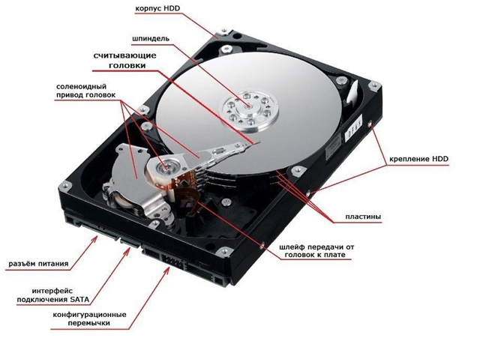

*Рисунок. Устройство жесткого диска.*

**Основные характеристики жестких дисков:**

**Ёмкость (capacity)** – объем данных, которые способен хранить жесткий диск: ≈ от 200 Гб до 10 Тб.

**Интерфейс** – канал связи для пересылки информации. Современные жёсткие диски могут использовать интерфейсы, SATA, eSATA, SCSI, SAS, FireWire, SDIO, Fibre Channel.

* IDE (Integrated Drive Electronics) или PATA (Parallel Advanced Technology Attachment) устаревший интерфейс (пропускная способность до 100 Мбит/с);
* SATA – (Serial ATA) (пропускная способность до 1,5 Гбит/с); - SATA 2 (пропускная способность до 3 Гбит/с);
* SATA 3 (пропускная способность до 6 Гбит/с).

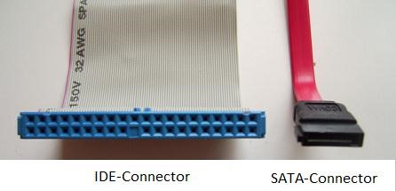

*Рисунок. Шлейфы для подключения жесткого диска через интерфейсы IDE и SATA.*

*Рисунок.*

*HDD*

*с*

*интерфейсом*

*IDE*

*Рисунок.*

*HDD*

*с*

*интерфейсом*

*SATA*

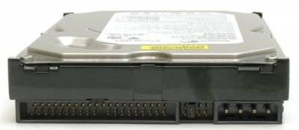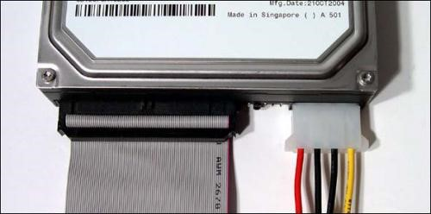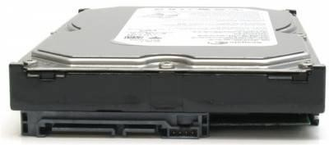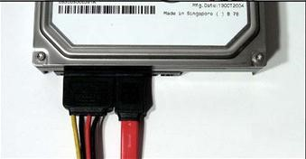

Внешне SATA, SATA2, SATA3 не отличаются.

Если интерфейс, поддерживаемый материнской платой и интерфейс HDD отличаются, возможно использование специальных переходников.

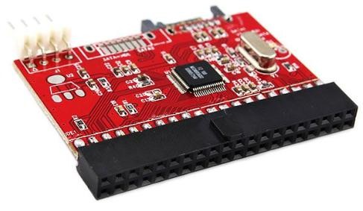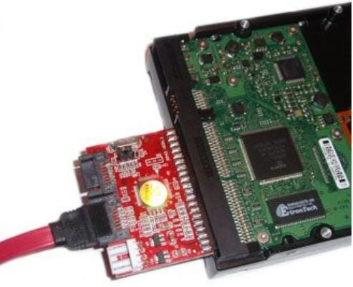

*Рисунок. Переходник HDD IDE – MB SATA.*

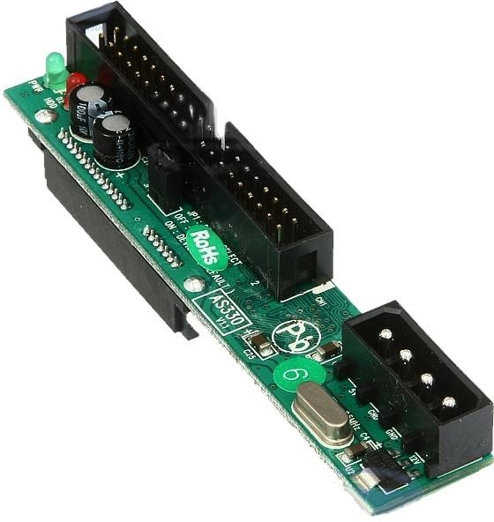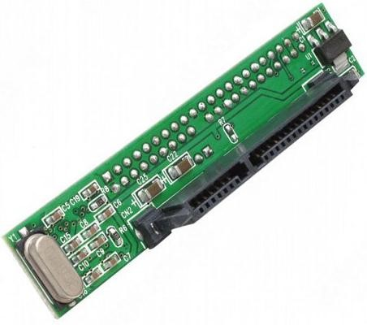

*Рисунок. Переходник SATA to IDE Converter (адаптер для подключения SATA устройств к IDE контроллеру.*

**Скорость вращения шпинделя**(оборотов в минуту)*:* 4200, 5400, 7200

(ноутбуки); 5400, 5900, 7200, 10 000 (персональные компьютеры); 10 000, 15 000

(серверы). Во время работы компьютера диск вращается постоянно с одинаковой скоростью.

Другие характеристики: уровень шума, физический размер (форм-фактор), потребление энергии и др.

2. Низкоуровневое форматирование диска. Физическая структура. Геометрия и адресация.

На заключительном этапе изготовления жесткого диска выполняется разметка каждой поверхности пластин HDD на дорожки и сектора (блоки). Каждый блок имеет адрес (номер), который используется для доступа к информации, находящейся в этом блоке. Такой процесс называется низкоуровневым форматированием.

**Низкоуровневое форматирование** – это процесс нанесения информации о позиции дорожек и [секторов,](http://ru.wikipedia.org/wiki/%D0%A1%D0%B5%D0%BA%D1%82%D0%BE%D1%80_%D0%B4%D0%B8%D1%81%D0%BA%D0%B0) в результате чего создается физический формат, определяющий дальнейшее расположение данных. На магнитную поверхность HDD наносятся **сервометки** с помощью специального устройства – серворайтера. Сервометки – это записанная на поверхность информация, магнитные метки и коды, которые невозможно удалить или изменить. При помощи сервометок головки позиционируются относительно пластин и находят нужные дорожки и секторы. В случае выхода из строя сервометок контроллер жесткого диска «не будет знать», в каком месте находится головка, не сможет получить доступ к конкретному адресу. Такой жесткий диск восстановить сложно.

Внутри винчестера находится пакет пластин, одна над другой. Все дорожки, равноотстоящие от центра можно представить как цилиндр (cylinder). Поверхность каждой стороны каждой пластины обслуживает отдельная головка

(head). Дорожка разделена на отрезки – секторы или блоки (sector, block).

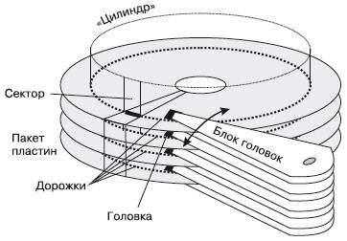

*Рисунок. Физическая структура жесткого диска.*

**Дорожка (Track)** – это концентрическая кольцевая область.

**Сектор, блок (Sector)** – отрезок на дорожке. Все секторы имеют одинаковую ёмкость – 512 байт (как правило). Сектор является минимальной адресуемой «ячейкой» хранения [информации](http://ru.wikipedia.org/wiki/%D0%98%D0%BD%D1%84%D0%BE%D1%80%D0%BC%D0%B0%D1%86%D0%B8%D1%8F) на жестком диске. Полный объем каждого сектора составляет 571 байт. Из них 512 байт предназначены для хранения пользовательских данных, 59 байт содержат служебную информацию о внутреннем размере сектора, контрольные суммы и др. Эта информация записывается на заводе при низкоуровневом форматировании и доступ к ней через интерфейс предельно ограничен.

**Цилиндр (Cylinder)** – это совокупность дорожек, равноотстоящих от центра, на всех рабочих поверхностях пластин жёсткого диска.

**Магнитная головка (Head)** – устройство для записи, удаления, и считывания информации с определенной поверхности определенной пластины.

**Система адресации.**

Каждый блок всегда можно указать с помощью трех «адресов»: номер цилиндра C, номер головки H и номер сектора S – сокращенно CHS. Для доступа к информации блок головок устанавливается на требуемый цилиндр, диск поворачивается для совмещения головки с началом нужного сектора, затем производится запись или считывание информации одной из головок, которая позиционируется над нужным блоком.

**CHS** (**Cylinder/Head/Sector** – цилиндр/головка/сектор) — система адресации секторов на жёстких дисках, в которой сектор адресуется тремя координатами: цилиндр/головка/сектор (C/H/S), именно так, как он физически расположен на диске. Например, 5/21/48. Нумерация секторов начинается с 1, нумерация дорожек и головок – с 0. Таким образом, первым сектором («началом диска») является блок 0/0/1.

Чтобы сообщить BIOS размер жесткого диска и то, как к нему следует обращаться, нужно привести 3 значения: количество цилиндров, головок и секторов на этом диске. Система CHS является наиболее старой, стандартной и универсальной. Её также называют геометрией жесткого диска.

С первым появлением жестких дисков их емкость ограничивалась десятками мегабайт, поэтому речь шла действительно о настоящих физических дорожках (цилиндрах), головках и секторах. Со временем плотность записи на каждой пластине возросла во много раз, и контроллеры жестких дисков стали пересчитывать эти параметры и представлять BIOS условную конфигурацию, например, головок в несколько раз больше, а цилиндров в несколько раз меньше, чем имеется в действительности. Например, BIOS может определить: 1 938 021 цилиндров; 16 головок; 63 сектора в треке (но в реальности это не так).

Произведение всех трех величин всегда остается таким, каким оно является в действительности. Если это произведение C*H*S умножить на размер сектора 512 байт – получим емкость винчестера. Причиной, которая заставила отойти от реальной физической геометрии стала история развития компьютерной техники – производители винчестеров то опережали в своих разработках создателей BIOS материнских плат, то наоборот. Поиски совместимости и компромиссов привели к тому, что сегодня отображаемое число цилиндров, головок и секторов никак не соответствует настоящему устройству винчестера. У современных дисков число секторов – переменная величина. Дорожки, расположенные ближе к центру диска, разбиты на меньшее, а находящиеся на периферии – на большее число секторов.

Наряду с трехмерной адресацией CHS была придумана адресация логических блоков – LBA.

**LBA** (**Logical block addressing**) — система адресации блока на жёстком диске, при которой каждый блок получает собственный независимый адрес, (независимый от его физического расположения на пластине). Такая адресация является линейной (в отличие от трехмерной CHS). Адрес представляет собой номер – целое число. Например для первого блока адрес LBA=0, для второго блока второго блока LBA=1 и т.д. Номер LBA не зависит от физического расположения блока, в отличие от CHS, в котором учитывается геометрическое расположение блока. За нулевой блок (LBA=0) принимается тот, у которого адрес C/H/S = 0/0/1. Номера блоков определяются по формуле:

**LBA = (CYL * HDS + HD) * SPT + SEC – 1**

CYL – номер цилиндра;

HD – номер головки;

SEC – номер сектора;

HDS – количество головок;

SPT – количество секторов на дорожке.

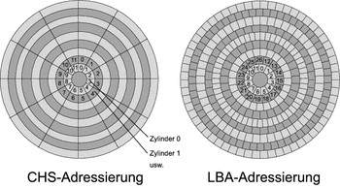

*Рисунок. Схема адресации CHS и LBA.*

Итак, метод CHS основан на физической структуре накопителя (а также на способе организации его работы). LBA является более простым способом нумерации секторов, который не зависит от внутренней физической структуры накопителя.

Современные винчестеры, как правило, поддерживают оба типа адресации, а выбор используемого типа остается за BIOS материнской платы.

Нужно помнить, что физическое количество головок, секторов, дорожек от выбора той или иной адресации не меняется. Электроника винчестера (его микропрограмма) «создает» несуществующие головки и соответствующим образом подставляет под них секторы и цилиндры. Этот процесс называется **трансляцией адресов**, таблица трансляции обычно хранится во flash-памяти на плате электроники (но может быть записана и на скрытых служебных дорожках).

В действительности данные на пластинах винчестера организованы довольно сложно. Об истинном их расположении «знают» только контроллер и микропрограмма винчестера.

При изготовлении пластин на заводе допускается наличие небольшого количества дефектных участков. Поэтому емкость, указанная в паспорте жесткого диска, меньше чем есть на самом деле. Этот запас используется частично для хранения служебной информации, а частично – для замещения дефектных и поврежденных секторов. При производстве после сборки винчестера, поверхность дисков еще раз проверяется и в ПЗУ на плате электроники записывается карта расположения сбойных секторов, или **таблица переназначения**. Процесс переназначения (remapping) сводится к тому, что, когда операционная система выдает запрос на информацию, находящуюся по адресу сбойного сектора, контроллер диска незаметно переадресовывает запрос к одному из запасных секторов. Контроллер постоянно обновляет карту дефектов, занося в нее каждый раз новый обнаруженный сбойный сектор. В современных винчестерах таблица переназначения может частично храниться во flash-памяти, а частично записываться на служебные дорожки самого диска. Переназначение происходит на аппаратном уровне и никак не связано с форматированием, разделами или файловой системой. Дефектные сектора совершенно незаметны через интерфейс.

Существует большое количество программ, в документации или описании которых указано назначение – выполнение низкоуровневого форматирования (Low level format), однако, то, что в данном случае называют форматированием низкого уровня, сводится к простой записи нулей во все секторы, т.е. к полному стиранию информации в области данных. Поэтому, все что делается с жестким диском после выхода его с завода, относится к форматированию высокого уровня.

Высокоуровневое форматирование включает в себя создание таблицы разделов и создание файловых систем.

3. Разделы. Логическая структура диска. Диски MBR и GPT.

**Раздел (partition)** – это часть HDD, состоящая из смежных блоков.

Разбиение на разделы выполняется с целью отделения файлов ОС от файлов пользователя и от файлов других операционных систем, находящихся на том же физическом носителе. **Виды разделов:**

* первичный, основной (Primary partition);
* расширенный, дополнительный (Extended partition);

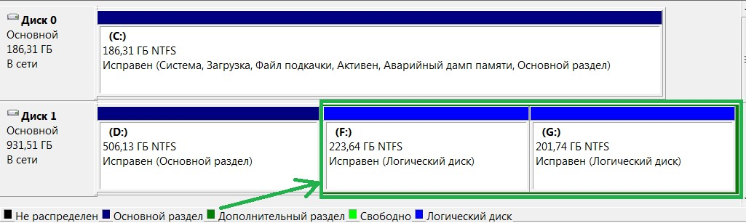

*Рисунок. Изображение разделов диска в окне встроенной утилиты Windows «Управление компьютером».*

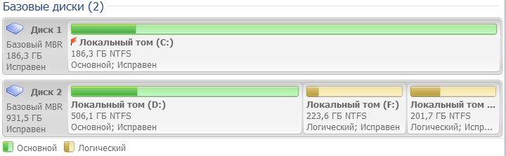

*Рисунок. Изображение разделов диска в окне программы Acronis Disk Director.*

На рисунках выше: на ПК имеется 2 физических HDD. Первый HDD содержит один раздел (основной). Второй HDD разбит на 2 раздела: основной и дополнительный.

**Логический диск, том (Volume) -** это часть раздела, рассматриваемая операционной системой как отдельное дисковое устройство.

Том (или несколько томов) создается на уже созданном ранее разделе. На практике понятия «том» и «раздел» зачастую отождествляют, хотя в общем случае это не одно и то же.

На рисунках выше: первый HDD содержит один раздел, на этом разделе один логический диск (диск **С:**). Второй HDD содержит 2 раздела – основной и дополнительный: основной раздел содержит один логический диск (диск **D:**), дополнительный раздел содержит 2 логических диска (диски **F:** и **X:**).

Для операционной системы не имеет значения, где располагаются данные – на лазерном диске, в разделе жёсткого диска, или на флеш-накопителе, на одном физическом HDD или на разных. Как логический диск операционная система рассматривает HDD, flash-накопители, оптические диски, т.е. любые устройства внешней памяти. Для унификации представляемых участков долговременной памяти эти участки представлены в виде логических дисков, томов, и в проводнике ОС Windows эти логические диски будут представлены в алфавитном порядке следующим образом:

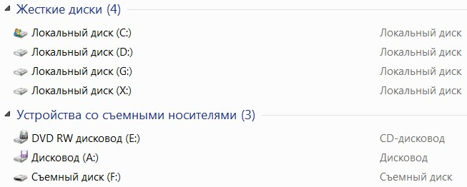

*Рисунок. Логические диски в Windows Explorer.*

При перемещении файла из одной папки в другую («Вырезать» - «Вставить») в пределах одного тома, перезапись данных из одной части физического диска на другую не происходит, а просто меняется запись в таблице размещения файлов. Если же файл перемещается с одного логического диска на другой (даже если оба логических диска расположены на одном физическом диске), обязательно будет происходить физический перенос данных.

**Основной раздел** жесткого диска не может содержать несколько логических дисков (томов), а только один. Этот раздел всегда содержит только одну файловую систему. Многие операционные системы (в т.ч. DOS и Windows) могут загружаться только с основного раздела. В первом секторе каждого основного раздела находится [**загрузочный сектор (Boot Record)**,](http://ru.wikipedia.org/wiki/%D0%97%D0%B0%D0%B3%D1%80%D1%83%D0%B7%D0%BE%D1%87%D0%BD%D1%8B%D0%B9_%D1%81%D0%B5%D0%BA%D1%82%D0%BE%D1%80) отвечающий за загрузку операционной системы с этого раздела.

**Дополнительный раздел** служит для создания логических дисков

**(Logical partition)** – в любом количестве.

**Активный раздел** – это основной раздел, с которого происходит загрузка операционной системы. Например, на предыдущих рисунках можно увидеть, что диск **С:** является загрузочным (Windows), о чем говорят отметки «Система», «Загрузка», «Активен». В программе Acronis Disk Director активный раздел отмечается красным флажком.

В первом физическом секторе жёсткого диска находится **MBR (Master Boot Record, главная загрузочная запись)**.

При включении компьютера управление процессором получает BIOS, и если он настроен на загрузку с винчестера, то он загружает в оперативную память компьютера первый сектор диска (MBR) и передает управление ему. Дальше выполняется находящийся в MBR загрузочный код, который выбирает раздел жесткого диска, с которого следует выполнять загрузку операционной системы (активный раздел). Далее выполняется загрузка операционной системы.

|  |  |  |  |
| --- | --- | --- | --- |
| **Смещение** | **Длина** | **Содержимое** | **Назначение, описание** |
| 000h | 446 б | Код программызагрузчика | Функция загрузчика - найти положение первого (загрузочного) сектора активного раздела, загрузить содержащийся там код в память и передать ему управление |
| 1BEh | 16 | Раздел 1 | Таблица разделов (Partition Table), которая содержит информацию о типе раздела и его расположении на жёстком диске, др (см. ниже) |
| 1CEh | 16 | Раздел 1 |
| 1DEh | 16 | Раздел 1 |
| 1EEh | 16 | Раздел 1 |
| 1FEh | 2 | Сигнатура 55h AAh | Сигнатура подтверждает корректность MBR |

*Примечание. Смещение – это адрес, позиция, заданная относительно другого адреса (в данном случае – относительно нулевого байта). Смещение указано в 16 системе счисления, на что указывает символ h (hex, hexadeсimal). Так, код загрузчика имеет смещение 00016 или 010, т.е. начинается с нулевого байта. Запись о разделе 1 имеет смещение 1BE16 (1BE16=44610), т.к. первые 446 байт (с 0 по 445) занимает загрузчик, а с 446 байта начинается запись раздела*

*1. И так далее.*

**Загрузчик MBR (Master Boot Code)** выполняет следующие действия: - ищет активный раздел в таблице разделов;

* ищет начальный сектор активного раздела;
* загружает копию загрузочного сектора из активного раздела в память; - передает управление исполняемому коду из загрузочного сектора.

Если эти функции по какой-то причине не удается завершить, то выдается системное сообщение об ошибке.

**Таблица разделов MBR (Partition Table)** – это 64-байтовая структура, используемая для определения типа и местоположения разделов на жестком диске. Содержимое данной структуры унифицировано и не зависит от операционной системы. Размер таблицы разделов ограничен, информация о каждом разделе занимает 16 байт, поэтому, при использовании MBR на одном физическом диске может быть не более четырех разделов (всего 4, основные+дополнительный, или все основные).

Каждая из 4-х записей о разделе имеет структуру (смещение указано относительно начала данного раздела): **Смещение Длина Описание**

|  |  |  |
| --- | --- | --- |
| **Смещение** | **Длина** | **Описание** |
| 00h | 1 | Признак активности раздела |
| 01h | 3 | Адрес CHS начала раздела (номер головки, цилиндра и сектора) |
| 04h | 1 | Код типа раздела (тип файловой системы раздела) |
| 05h | 3 | Адрес CHS окончания раздела (номер головки, цилиндра и сектора) |
| 08h | 4 | Смещение первого сектора раздела |
| 0Ch | 4 | Размер раздела (количество секторов в разделе) |

Флаг активности указывает на то, что раздел активен (загрузочный). Из всех разделов на диске активным может быть лишь один. Код типа раздела – однобайтовый идентификатор. Если его значение 00h, то считается, что этого раздела не существует и его содержимое игнорируется. Любое ненулевое значение означает, что в указанном пространстве находится раздел определенного типа. Так, например, идентификаторы 0Bh или 0Ch – указывают на раздел FAT32, а 07h – на раздел NTFS. Тип раздела с кодом 05h – это расширенный раздел. Расширенный раздел отличается от всех остальных типов. Он описывает не сам раздел, а область пространства накопителя, в которой описаны логические разделы. В том секторе, который прописан в MBR как сектор начала расширенного раздела, фактически содержится еще одна загрузочная запись – Extended Boot Record (EBR). Кода загрузчика в ней нет, есть только таблица разделов и сигнатура.

Структура EBR:

|  |  |  |
| --- | --- | --- |
| **Смещение** | **Длина** | **Описание** |
| 1BEh | 16 | Указатель на раздел |
| 1CEh | 16 | Указатель на следующий расширенный раздел |
| 1FEh | 2 | Сигнатура 55h AAh |

Указатель на раздел описывает расширенный раздел так же как обычный, как показано в предыдущей таблице. Если раздел занимает не все пространство, то в таблице разделов появляется второй элемент, который вновь описывает оставшееся пространство как Extended Partition, то есть указатель на следующий EBR. В секторе, на который ссылается эта запись, точно так же описывается один раздел, и, если осталось место, делается очередная запись об Extended Partition. Так продолжается до тех пор, пока пространство не будет разделено. Фактически все записи о расширенных разделах являются цепью (Extended Partition Chain), в которой от дискового пространства «отрезаются» кусочки, пока место на диске не закончится. Ошибка в любом элементе этой цепи приведет к ее обрыву. Все разделы, записи о которых лежат после разрыва цепи, операционная система найти не сможет, а занимаемое этими расширенными разделами пространство она будет считать незанятым.

**Сигнатура 55h AAh** – это последовательность из 2 байт с шестнадцатеричными значениями 55h AAh, которая записывается в последние 2 байта сектора MBR. Если хотя бы один из двух последних байтов отличается по значению, считается, что первый сектор не является MBR и не содержит осмысленной информации. Если компьютер при старте, прочитав первый сектор, не обнаружит правильной сигнатуры, он не будет передавать управление располагающемуся там коду, даже если он правильный, а выдаст сообщение о том, что главная загрузочная запись не найдена.

Создание MBR выполняется, например, программой fdisk. Команда Fdisk имеет недокументированный параметр /mbr, который используется для записи основной загрузочной записи на жесткий диск без изменения таблицы разделов. При изменении разделов – создании, удалении, изменении размера, форматировании, производится запись в MBR. Для работы с разделами служат программы: fdisk; оснастка Windows «Управление компьютером»; программы Acronis Disk Director, Partition Magic и др.

Просмотреть и отредактировать содержимое секторов винчестера, в т.ч.

первого, на котором находится главная загрузочная запись, можно многими hexредакторами (например, Hexplorer), или специальными дисковыми редакторами (например, DiskEdit из пакета Norton Utilities; или Disk Explorer for NTFS).

В первом секторе каждого основного раздела находится **загрузочный сектор (Boot Record)**, отвечающий за загрузку операционной системы с этого раздела. Информация о том, какой из основных разделов будет использован для загрузки операционной системы (т.е. какой из основных разделов активный), записана в главной загрузочной записи MBR. Структура загрузочного сектора различна для разных файловых систем.

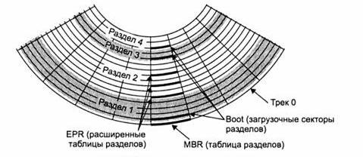

*Рисунок. Схема расположения разделов на жестком диске.*

Наряду с MBR, для описания разделов используется также новый формат размещения таблиц разделов – **GPT** [**(GUID**](https://ru.wikipedia.org/wiki/GUID) **Partition Table).**

Таблица GPT является более современной. Теоретически, GPT позволяет создавать разделы диска размером до 9 [ЗеттаБа](http://ru.wikipedia.org/wiki/%D0%97%D0%B5%D1%82%D1%82%D0%B0%D0%B1%D0%B0%D0%B9%D1%82)йт (9,4 × 1021 байт), а MBR может работать только с разделами до 2 [Тб](http://ru.wikipedia.org/wiki/%D0%A2%D0%B5%D1%80%D0%B0%D0%B1%D0%B0%D0%B9%D1%82). Жесткий диск с таблицей GPT может содержать больше 4 разделов, в отличие от MBR.

GPT является частью **UEFI (Unified Extensible Firmware Interface – унифицированный расширяемый микропрограммный интерфейс)**. UEFI – это новый стандарт, разработанный Intel вместо классического BIOS. UEFI использует GPT там, где BIOS использует MBR.

Операционные системы Windows XP x64, Windows 2003 Server SP1, Windows Vista, Windows Server 2008 и Windows 7 поддерживают GPT только для доступа к данным (т.е. такой диск не может быть загрузочным). С разделов GPT могут загружаться 64-битные версии Windows 7, Windows Vista и Windows Server 2008, 2012 и выше на новых системах с UEFI.

Диски, использующие GPT, в нулевом секторе по-прежнему могут содержать обычную главную загрузочную запись (MBR), используемую для загрузки с этого диска операционной системы в том случае, если компьютер не соответствует спецификации UEFI.

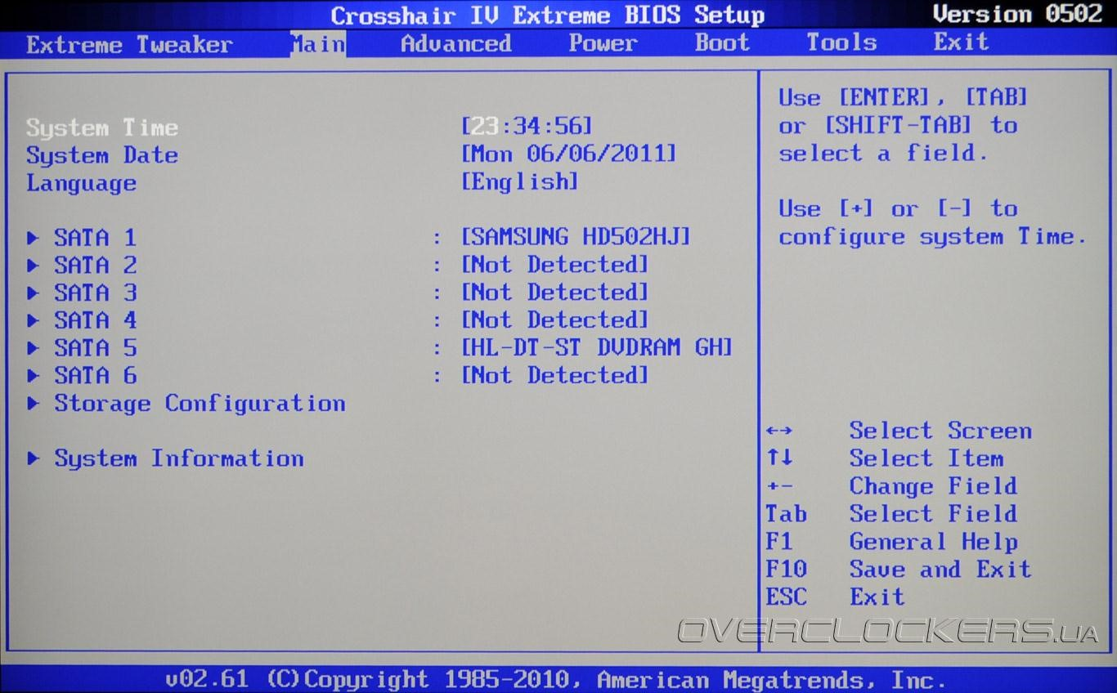

*Рисунок. BIOS.*

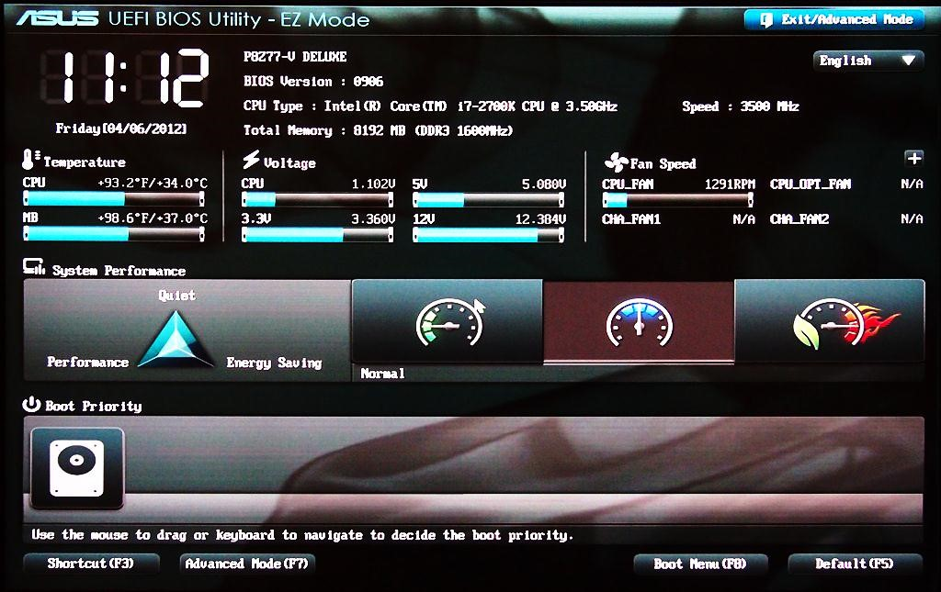

*Рисунок. UEFI.*

GPT использует только современную систему адресации логических блоков LBA вместо применявшейся в MBR адресации CHS.

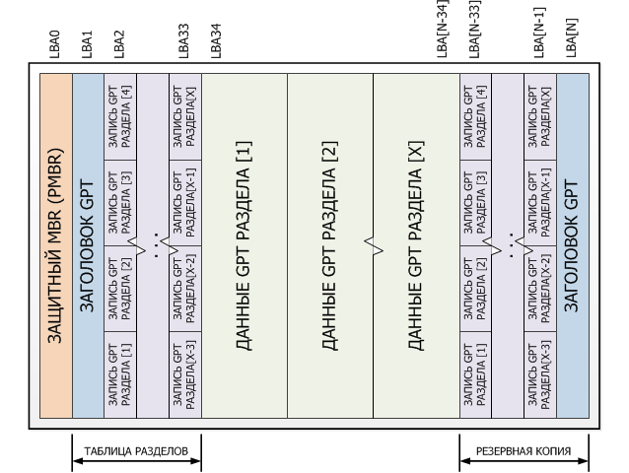

*Рисунок. Упрощенная схема GPT.*

4. Создание разделов на ПК без установленной операционной системы.

**Создание разделов при установке операционной системы.**

Разделы можно создать процессе операционной системы, т.к.

установочный диск с дистрибутивом ОС содержит, как правило, утилиты для работы с разделами.

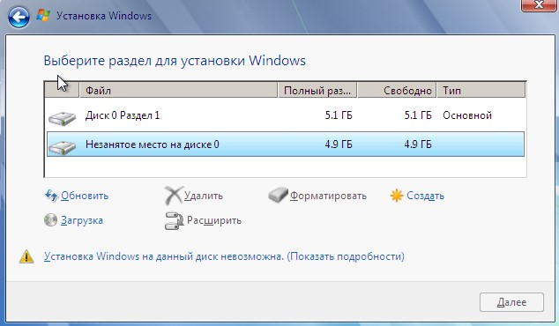

*Рисунок. Утилита для создания и форматирования разделов на установочном диске Windows 7.*

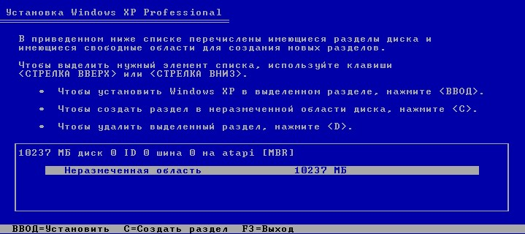

*Рисунок. Утилита для создания и форматирования разделов на установочном диске Windows ХР.*

*Примечание. Операционная система Windows 7 при установке создает скрытый раздел (размером 100 Мб и более), с которого загружается операционная система. Этот диск является активным, т.к. на нем записаны загрузочные файлы Windows 7 (хотя файлы, необходимые для работы ОС расположены в папке С:\ Windows).*

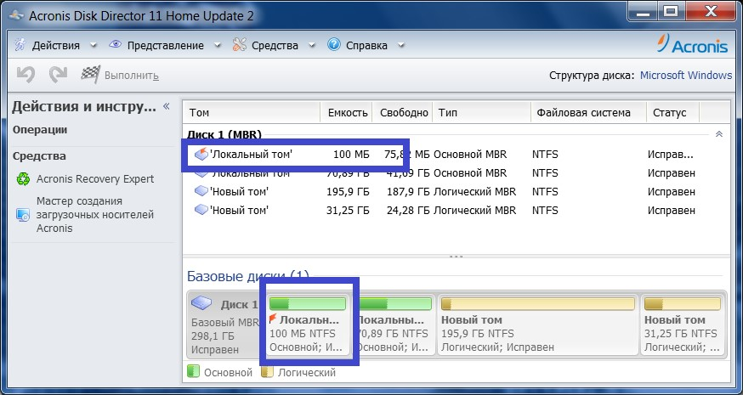

*Рисунок. Активный раздел Windows 7 объемом 100 Мб.*

**Создание разделов с помощью загрузочного диска с утилитами для работы с разделами.**

Разделы можно создать, загрузившись с загрузочного диска, который содержит программы для работы с разделами. Например, диск Acronis Boot CD Collection.

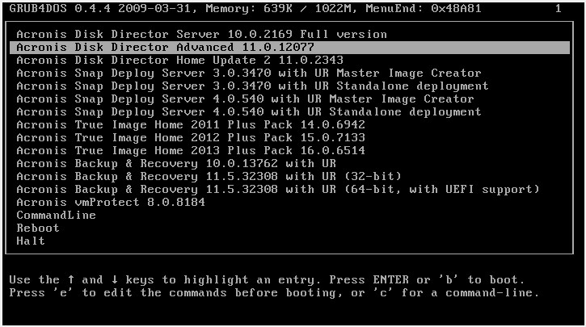

*Рисунок. Загрузка с диска Acronis Boot CD Collection, выбрана программа Acronis Disk Director Advanced 11.0.12077, которая имеет средства для выполнения операций с разделами – создание, удаление, перераспределение дискового пространства и т.д.*

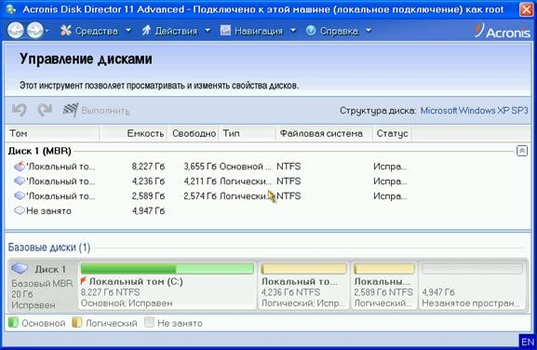

*Рисунок. Окно программы Acronis Disk Director Advanced 11.0.12077, которая входит в состав диска Acronis Boot CD Collection.*

**Создание разделов с помощью Live-CD.**

Загрузка с загрузочного диска Live CD (***Live CD*** *–* [*операционная система,*](http://ru.wikipedia.org/wiki/%D0%9E%D0%BF%D0%B5%D1%80%D0%B0%D1%86%D0%B8%D0%BE%D0%BD%D0%BD%D0%B0%D1%8F_%D1%81%D0%B8%D1%81%D1%82%D0%B5%D0%BC%D0%B0) *загружающаяся со сменного носителя –* [*CD,*](http://ru.wikipedia.org/wiki/CD)[*DVD,*](http://ru.wikipedia.org/wiki/DVD)[*USB,*](http://ru.wikipedia.org/wiki/USB-%D0%BD%D0%B0%D0%BA%D0%BE%D0%BF%D0%B8%D1%82%D0%B5%D0%BB%D1%8C) *не требующая для функционирования установки на* [*жёсткий диск*)](http://ru.wikipedia.org/wiki/%D0%96%D1%91%D1%81%D1%82%D0%BA%D0%B8%D0%B9_%D0%B4%D0%B8%D1%81%D0%BA) и создание разделов средствами операционной системы на Live CD, либо с помощью программ, находящихся на Live CD.

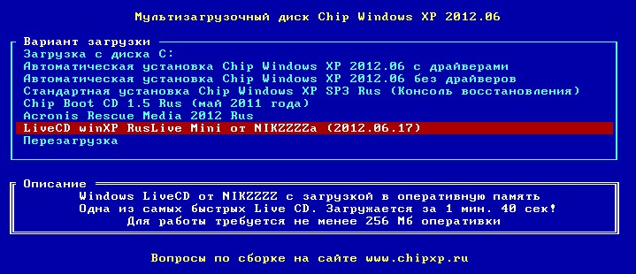

*Рисунок. Загрузка с мультизагрузочного диска Chip Windows XP. Выбран пункт – загрузка Live CD.*

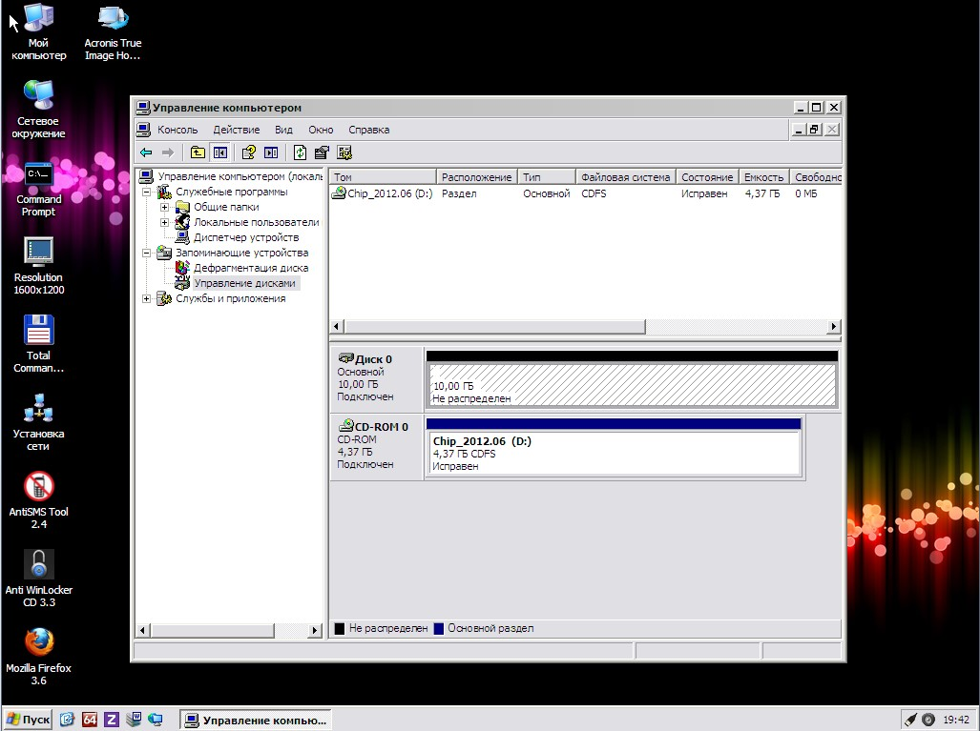

*Рисунок. Компьютер загружен с Live CD. Открыто окно оснастки «Управление компьютером», которая имеет инструменты для выполнения операций с разделами. Винчестер не содержит разделов (надпись на Диске 0 –*

*«Не распределен»).*

5. Настройка BIOS для загрузки со сменного носителя

Чтобы компьютер загрузился не с жесткого диска, а с другого носителя, как описано в предыдущих примерах, необходимо при помощи программы BIOS Setup изменить приоритет загрузки.

В первые секунды после включения компьютера программа BIOS POST производит тестирование компонентов системы и выводит на экран результаты. Длится этот процесс всего несколько секунд, после чего управление загрузкой передается операционной системе. В данных, выводимых BIOS POST на экран, указана клавиша или сочетание клавиш (DEL, F2, F9, и др., например, «Press DEL to enter setup» – нужно нажать delete для входа в BIOS Setup.), позволяющее попасть в настройки BIOS (программа BIOS Setup). Нажать нужную клавишу следует до начала загрузки операционной системы. Затем в разделе Boot указать порядок загрузки устройств.

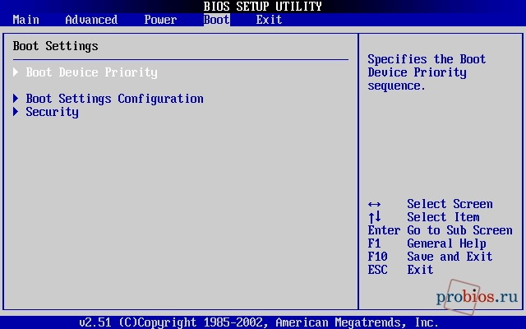

*Рисунок. BIOS Setup, раздел Boot. В этом разделе нужно выбрать пункт Boot Device Priority (приоритет загрузки устройств).*

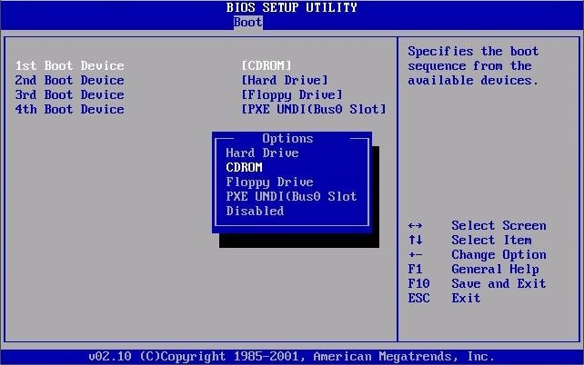

*Рисунок. BIOS Setup, раздел Boot. Выбор в качестве первого загрузочного устройства CD-ROM.*

Структура 4. Запись файловой системы на раздел. Форматирование раздела. раздела NTFS. Структура раздела FAT.

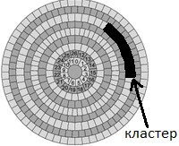Для обращения к информации используется **кластер** – минимальная логическая единица доступа к информации. Каждый кластер состоит из нескольких блоков (как правило, от 8 до 128).

Кластер - это наименьшее место на диске, которое может быть выделено для хранения [файла.](http://ru.wikipedia.org/wiki/%D0%A4%D0%B0%D0%B9%D0%BB)

Каждый кластер пронумерован и может быть либо свободен, либо занят для хранения определенного файла, даже если не все блоки внутри его заняты (т.е. кластер не может быть определен как «занят неполностью», или «свободен на 60%» и т.п.). Следовательно, даже файл размером несколько байт требует для хранения целого кластера. В результате, на каждом файле теряется некоторая часть кластера. Чем больше размер кластера, тем больше потери, и наоборот, чем меньше размер кластера, тем экономнее расходуется дисковое пространство. Использование кластеров позволяет ускорить работу, так количество кластеров существенно меньше количества блоков.

Нумерация кластеров не соответствует их порядковому расположению на дисках. При работе используется тот факт, что при записи данных используются все сектора, которые на данный момент находятся под всеми головками, таким образом, заполняется цилиндр. Прежде чем перейти к следующему цилиндру, заполняется текущий чтобы иметь возможность считывать как можно больше информации без перемещения головок.

Кластера создаются в процессе высокоуровневого форматирования в определенной файловой системе. Размер кластера (количество блоков в кластере) задаёт пользователь в процессе форматирования.

Файловая система через использование кластеров позволяет осуществлять доступ к данным.

**Высокоуровневое форматирование** – процесс, который заключается в создании структур пустой [файловой системы](http://ru.wikipedia.org/wiki/%D0%A4%D0%B0%D0%B9%D0%BB%D0%BE%D0%B2%D0%B0%D1%8F_%D1%81%D0%B8%D1%81%D1%82%D0%B5%D0%BC%D0%B0) в разделе. После форматирования становится возможным использовать раздел для хранения информации.

В операционных системах семейства Windows NT используется файловая система **NTFS (New Technology File System)**. NTFS является наиболее популярной файловой системой среди используемых на домашних и офисных компьютерах.

Том NTFS условно делится на части:

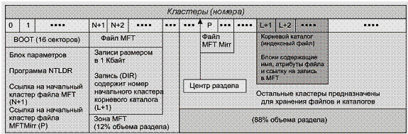

*Рисунок. Структура раздела NTFS.*

В начале раздела NTFS расположен загрузочный сектор (**BOOT-сектор**), который содержит блок параметров BIOS, сведения о структуре тома и структурах файловой системы, программу, которая распознает используемую операционную систему и загружает в память файл-загрузчик операционной системы Windows. Загрузочный сектор начинается с нулевого логического сектора раздела, он может занимать до 16 секторов и входит в состав метафайла $Boot.

**Корневой каталог (ROOT DIRECTORY)** хранит метафайлы

(рассмотрены ниже).

**MFT** (**Master File Table**) – главная файловая таблица (база данных), в которой хранится информация о содержимом тома с файловой системой NTFS, представляющая собой таблицу, строки которой соответствуют файлам тома, а столбцы – атрибутам файлов.

MFT представляет собой файл (разделенный на записи (строки), обычно размером 1 Кб), в котором хранится информация обо всех файлах тома, в том числе и о самом MFT. MFT – это централизованный каталог всех файлов диска, он записан в MFT-зоне.

**MFT зона (MFT-zone)** создается в процессе форматирования логического раздела (тома) в системе NTFS и по умолчанию занимает 12,5 % от емкости тома.

Стартовый адрес $MFT-файла хранится в Boot-секторе тома (первый сектор тома) по смещению 30h байт от его начала. При необходимости, $MFTфайл может быть перемещен операционной системой в любую часть диска.

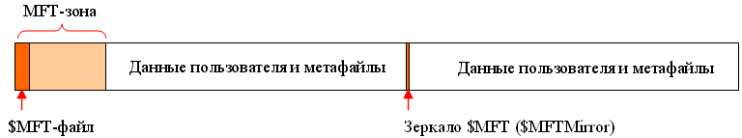*Рисунок. Упрощенное схематическое изображение расположения файла MFT на томе.*

По мере появления новых файлов в томе NTFS в файл MFT добавляются новые записи, и, таким образом, размер MFT увеличивается. При удалении файлов из тома NTFS соответствующие записи в файле MFT помечаются как свободные и могут использоваться повторно, однако размер MFT при этом не сокращается. Таким образом, дисковое пространство, используемое этими записями, остается недоступным.

NTFS резервирует определенный процент пространства тома, который может использоваться исключительно файлом MFT, пока остальное пространство тома не будет полностью исчерпано. Таким образом, пространство из этой зоны MFT может выделяться для файлов и папок пользователя только после того, как все остальное пространство на диске будет использовано.

Зона MFT не вычитается из доступного (свободного) дискового пространства, используемого для пользовательских файлов, она просто используется в последнюю очередь.

Зону MFT можно увеличить больше 12,5% (с помощью правки определённых параметров реестра), однако ее минимальный объем всегда будет соответствовать значению, установленному программой Ntfs.sys при форматировании тома. Увеличение зоны MFT не сказывается на объеме дискового пространства, который можно использовать для пользовательских файлов данных.

Когда $MFT-файл достигает границ MFT-зоны, в ходе своего последующего роста он неизбежно фрагментируется, вызывая падение производительности файловой системы. Поэтому, заполнять дисковый том более чем на 88% его емкости категорически не рекомендуется!

**Зеркало** **MFT** – это копия файла MFT в центре раздела.

При форматировании тома в NTFS создаются MFT и метаданные.

**Метаданные** – это в общем понимании информация об используемых данных, описывающие заданную систему данных, представляющие собой характеристики других данных для управления ими, работы с ними.

**Метафайл** — это служебный файл определенного формата, который может дополнительно хранить в себе данные, сведения о других файлах. Метафайлы скрыты от просмотра обычными средствами операционной системы.

Имена метафайлов начинаются со знака $. Файловая система NTFS представлена метафайлами:

**$MFT** - файл MFT

**$MFTmirr** - копия первых 16 записей MFT, размещенная посередине диска.

**$LogFile** - файл поддержки журналирования.

**$Volume** - служебная информация - метка тома, версия файловой системы, т.д.

**$AttrDef** - список стандартных атрибутов файлов на томе.

**$.** - корневой каталог.

**$Bitmap** - карта свободного места тома.

**$Boot** - загрузочный сектор (если раздел загрузочный).

**$Quota** - файл, в котором записаны права пользователей на использование дискового пространства.

**$Upcase** - файл - таблица соответствия заглавных и прописных букв в имен файлов на текущем томе.

**$Secure** - дескрипторы безопасности файловых объектов (права доступа).

Высокоуровневое форматирование бывает: обычное (полное) или быстрое (очистка оглавления).

**При быстром форматировании** в системе NTFS заново создается [файловая система,](http://pcsecrets.ru/ustrojstvo-i-rabota-pk/chto-takoe-fajlovaya-sistema.html) перезаписывается пустая таблица файловой системы MFT, при этом область данных не затрагивается. Обнуляется запись о размещении файлов, «теряется адрес файла», но сам файл остается на месте. После быстрого форматирования раздел диска отмечается как чистый. После такого форматирования на отформатированном диске не будут обнаружены ранее хранившиеся там файлов, это создает ощущение, что файлы были удалены, хотя это не так. На самом деле все файлы остались на месте, но операционная систем будет считать данный раздел пустым и будет записывать новую информацию вместо ранее записанной. Это означает, что при желании информацию с ошибочно отформатированного раздела можно восстановить (но здесь есть множество факторов, влияющих на успех восстановления).

**При полном форматировании** сначала производится [полная проверка поверхности жесткого диска](http://pcsecrets.ru/sluzhebnye-programmy/kak-proverit-zhestkij-disk-na-nalichie-oshibok.html) на наличие [поврежденных б](http://pcsecrets.ru/ustrojstvo-i-rabota-pk/bad_sectors.html)локов (таких, с которых физически невозможно считать информацию в течении заданного промежутка времени). Если такие блоки обнаруживаются, то программа проверки пытается их исправить, а при неудаче помечает их как неисправные (бэд-блоки, bad-block). Такие блоки исключаются из таблиц файловой системы в MFT, которые формируются после полной проверки поверхности. В дальнейшем в неисправные сектора данные не записываются. После окончания проверки, как и при быстром форматировании, создается пустая таблица MFT.

*Быстрое форматирование – это создание новой таблицы MFT.*

*Полное форматирование – это создание новой таблицы MFT + проверка.*

Чтобы полностью стереть всю информацию с жесткого диска, используются программы обнуления винчестера, которые заменяют на «0» каждый байт пользовательских данных. После подобной процедуры информация будет безвозвратно уничтожена.

Форматирование высокого уровня выполняется после того как создан том.

7. Способы выполнения высокоуровневого форматирования

**Форматирование тома при установке операционной системы.**

Форматирование в процессе установки операционной системы, установочный диск с дистрибутивом ОС как правило содержит утилиты для форматирования тома.

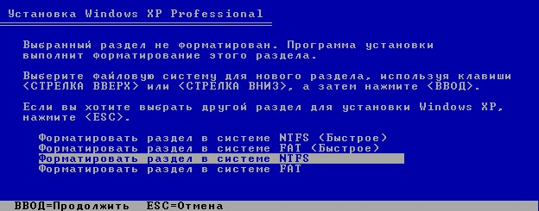

*Рисунок. Выбор способа форматирования перед установкой Windows XP.*

В приведенном выше примере существует возможность выбрать как быстрое форматирование, так и полное, с проверкой блоков.

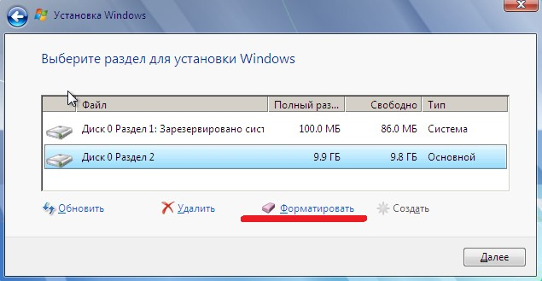

*Рисунок. Выбор команды «Форматировать» перед установкой Windows7.*

Обратите внимание, что в приведенном выше примере при выборе соответствующей команды будет выполнено не полное, а быстрое форматирование! Поэтому, если перед установкой Windows7 нужно выполнить полное форматирование, это следует сделать либо загрузившись с Live CD, либо с любого загрузочного диска, который содержит программы для работы с разделами, в т.ч. для выполнения полного форматирования.

**Форматирование средствами операционной системы Windows с помощью команды «Форматировать».**

Если на ПК уже установлена операционная система, то команду

«Форматировать» можно вызвать из контекстного меню диска:

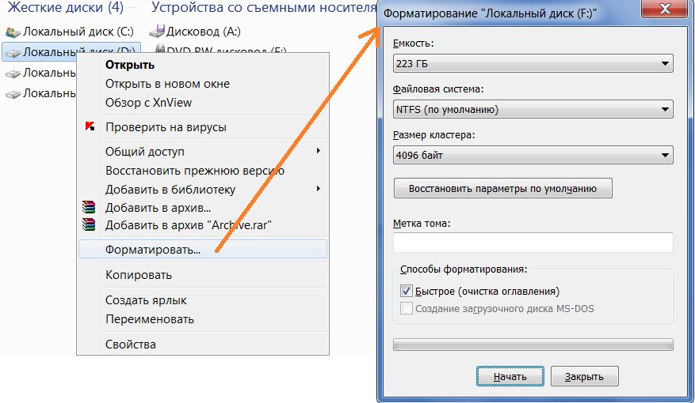

*Рисунок. Форматирование тома средствами операционной системы Windows 7.*

**Форматирование средствами операционной системы Windows с помощью оснастки «Управление дисками».**

Для запуска оснастки «Управление дисками» нужно выполнить действия:

* Вызвать контекстное меню папки «Компьютер» («Мой компьютер»);
* Выбрать команду «Управление»;
* В открывшемся окне консоли «Управление компьютером» щелкнуть элемент «Управление дисками»:

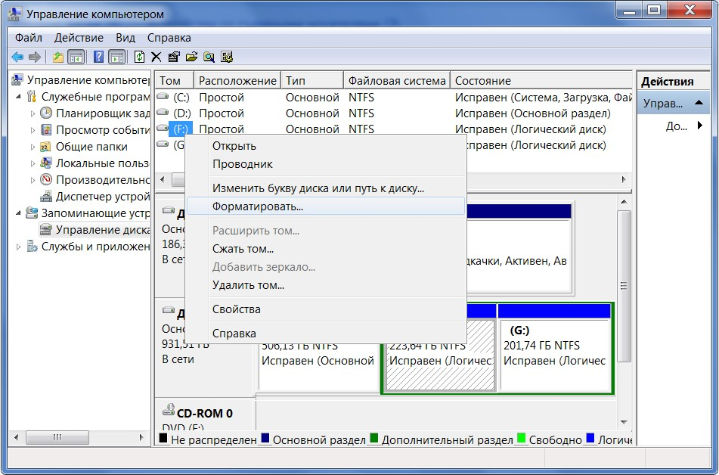

*Рисунок. Форматирование с помощью оснастки «Управление дисками».*

**8. Дефрагментация.**

Во время записи файла на жесткий диск существует вероятность, что файл не поместится в отведенное ему пространство и операционная система разделит его на логические части, которые будут записаны в непоследовательные кластера. Такое деление файла на части называется **фрагментацией файла**. Наиболее сильно фрагментируются файлы, которые часто меняют размер, например базы данных и протоколы (логи) программ.

**Упрощенная схема, фрагментации файлов.**

Предположим, что диск - это длинная последовательная дорожка, куда можно записывать данные.



Запишем на диск три файла – красный (объём 4 клетки, кластера), желтый (2 клетки), зелёный (5 клеток).



Теперь удалим второй файл (желтый цвет).



Теперь нужно записать новый файл - синий (размер 3 клетки), но он уже не может поместиться между красным и зеленым, он будет записан правее, а слева получится пропуск.



Продолжая аналогичные действия, можно в результате получить фрагментацию – например, осталось свободного места на 6 клеток, но максимальная длина свободного куска - 2 клетки.



Поэтому попытка записать новый файл длины 5 (голубой цвет) приводит к тому, что этот файл не хранится на диске последовательно.



Невозможность считать файл последовательно приводит к замедлению работы с диском, поскольку поиск кластеров, в которых хранятся файлы, на жёстких дисках требует времени. Фрагментация приводит к более быстрому износу жесткого диска, так как заставляет постоянно перемещаться позиционирующие головки диска, которые осуществляют чтение и запись данных.

Чем сильнее заполнен жесткий диск тем сильнее начинают фрагментироваться файлы на нем. Чтобы не доводить фрагментирование до критического уровня не следует заполнять раздел жесткого диска более чем на 80%.

**Дефрагментацией диска** называется процесс переписывания фрагментов файлов в последовательные кластера. Для выполнения дефрагментации предназначены программы-дефрагментаторы, принцип работы которых заключается в «сборе» каждого файла из его фрагментов.

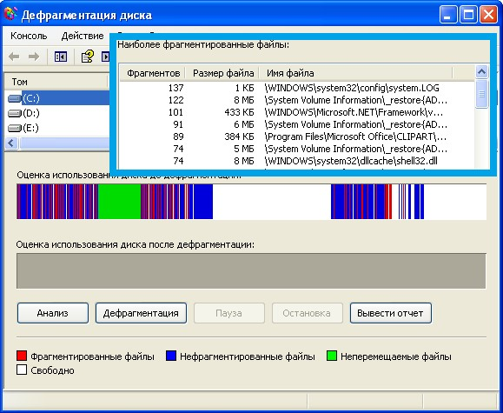

*Рисунок. Скриншот программы-дефрагментатора, входящей в состав Windows XP. Самый фрагментированный файл состоит из 137 частей.*

Программа-дефрагментатор Windows запускается из окна «Свойства» диска или через ярлык в главном меню: Пуск – Все программы – Стандартные – Служебные – Дефрагментация диска.

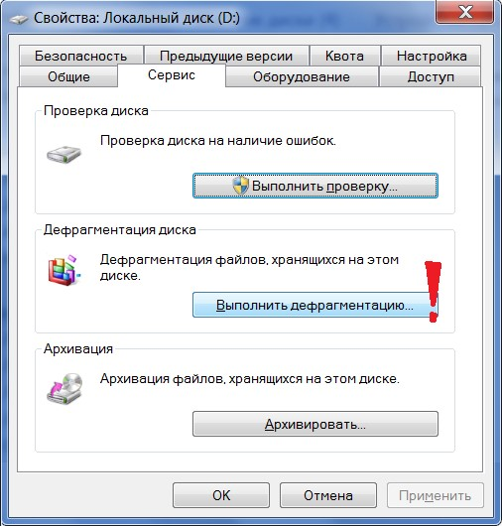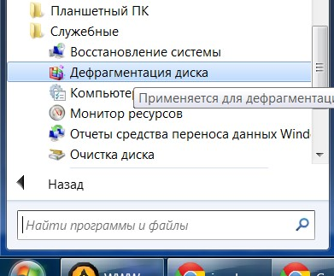

*Рисунок. Запуск программы-дефрагментатора, входящей в дистрибутив Windows 7.*

Дефрагментацию можно выполнить также с помощью специализированных программ, пакетов программ для обслуживания HDD.

Вопросы и задания

Вопросы

1. Опишите устройство, принцип функционирования жесткого диска.

HDD представляет собой блок из нескольких металлических дисков (пластин) на одной оси. Обычно используются 2-3 пластины, которые покрыты слоем ферромагнитного материала

HDD основан на принципе магнитной записи, которая выполняется за счет воздействия считывающих головок на диски

1. Чему равна ёмкость современных жёстких дисков?

от 200 Гб до 10 Тб

1. Перечислите интерфейсы, используемые в жестких дисках. Какой интерфейс является наиболее популярным в настоящее время?

SATA (Самый популярный) , eSATA, SCSI, SAS, FireWire, SDIO, Fibre Channel.

1. Объясните суть низкоуровневого форматирования.

это процесс нанесения информации о позиции дорожек и [секторов](http://ru.wikipedia.org/wiki/%D0%A1%D0%B5%D0%BA%D1%82%D0%BE%D1%80_%D0%B4%D0%B8%D1%81%D0%BA%D0%B0) сервометками[,](http://ru.wikipedia.org/wiki/%D0%A1%D0%B5%D0%BA%D1%82%D0%BE%D1%80_%D0%B4%D0%B8%D1%81%D0%BA%D0%B0) в результате чего создается физический формат, определяющий дальнейшее расположение данных

1. Что представляет собой дорожка, блок (сектор), цилиндр HDD?

**Дорожка** – это концентрическая кольцевая область.

**Блок (Сектор)** – отрезок на дорожке.

**Цилиндр HDD**– это совокупность дорожек, равноотстоящих от центра, на всех рабочих поверхностях пластин жёсткого диска.

1. Какие системы адресации блоков HDD вы знаете?

CHS, LBA

1. Что представляет собой раздел HDD? Какие виды разделов бывают?

**Раздел** – это часть HDD, состоящая из смежных блоков.

Виды разделов бывают: первичными, расширенными.

Сколько разделов может иметь HDD на основе MBR?

4 первичных разделов.

1. Какой раздел называется активным?

Обычно это раздел с которого загружается ПК(ОС) (при одном диске, он всегда является активным)

1. Какова структура главной загрузочной записи MBR?

64 байта.

Где физически на диске расположена MBR?

В первом секторе HDD

1. Каково преимущество дисков GPT перед дисками MBR?

GPT использует только современную систему адресации логических блоков LBA вместо применявшейся в MBR адресации CHS.

1. Каково назначение скрытого раздела (100 Мб), который создается при установке Windows 7?

Операционная система при установке создает скрытый раздел, с которого загружается операционная система. Этот диск является активным, т.к. на нем записаны загрузочные файлы.

1. Перечислите способы создания разделов на жестком диске без установленной операционной системы.

Acronis Boot CD Collection, Live-CD

1. Опишите процесс настройки приоритета загрузки с носителей с помощью BIOS.
   * + 1. При помощи Bios setup изменить приоритет загрузки.
       2. Нажать DEL до загрузки ОС.
2. Что такое кластер? Чем обусловлено использование кластеров?
3. Аргументируйте выбор размера кластера при форматировании тома.
4. Что представляет собой MFT?
5. Что происходит при высокоуровневом форматировании тома? Чем отличается полное форматирование от быстрого?
6. Перечислите способы форматирования логических дисков.
7. Каковы основные функции файловых систем?
8. Охарактеризуйте файловые системы, которые используются в современных HDD и USB-flash.
9. Какая файловая система используется в операционных системах семейства Windows NT?
10. Что такое фрагментация файлов? Почему файлы фрагментируются?
11. Что представляет собой дефрагментации диска? Как выполнить дефрагментацию?

# Задание 1. Проверка диска на наличие ошибок

**Изучить теоретический материал темы, оформить конспект в тетради.**

Проверка диска в **Windows 7** может быть выполнена с помощью графического интерфейса и с помощью командной строки. Проверка с помощью графического интерфейса более удобна для начинающих пользователей, а проверка с помощью командной строки имеет больше возможностей. Чтобы начать или запланировать проверку дисков, нужно войти в **Windows 7** с правами администратора.

# Проверка диска: графический интерфейс

1. Откройте папку **Компьютер**.
2. Щелкните правой кнопкой мыши по диску, который нужно проверить, и выберите **Свойства**.

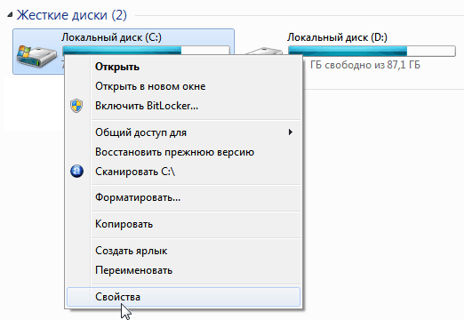

Рис. 30. Выбор свойств диска

|  |  |
| --- | --- |
| 3. На вкладке **Сервис** нажмите кнопку **Выполнить проверку.** | 4. Выберите один из вариантов проверки: |

|  |  |
| --- | --- |
| Рис. 31. Вкладка Сервис | Рис. 32. Параметры проверки |

Чтобы просто проверить диск без попыток исправления ошибок в случае их обнаружения, снимите оба флажка и нажмите кнопку **Запуск**.

Чтобы выполнить поиск ошибок файлов и папок и исправить их, установите флажок **Автоматически исправлять системные ошибки** и нажмите кнопку **Запуск**.

Чтобы проверить поверхность диска на наличие физически поврежденных (bad) секторов и попытаться восстановить хранящиеся в них данные, вы- берите **Проверять и восстанавливать поврежденные сектора** и нажмите кнопку **Запуск**.

Чтобы выполнить проверку файловых и физических ошибок и попытаться исправить их, установите оба флажка и нажмите кнопку **Запуск**.

**Примечание.** Если выбрать **автоматически исправлять системные ошибки** для используемого диска, будет предложено выполнить проверку диска в ходе следующей загрузки компьютера.

**Важно:** во избежание повреждения диска и хранящихся на нем данных, не прерывайте и не останавливайте начавшуюся проверку.

По окончании проверки на экран будут выведены еѐ результаты.

# Проверка диска: командная строка

Синтаксис: **CHKDSK [том[[путь]имя_файла]] [/F] [/V] [/R] [/X] [/I] [/C] [/L[:размер]] [/B]**

* В меню **Пуск** выбрать **Выполнить**;
* Ввести команду **cmd**, нажать **Enter.** Откроется окно DOS;

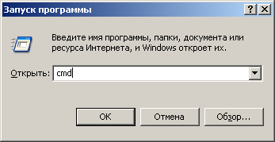

Рис. 33. Запуск сеанса MS DOS

* Ввести команду **chkdsk c:** ( где с: – проверяемый диск) и нажать **Enter**. Диск проверяется, и выдаются результаты проверки.
* Для закрытия окна ввести команду **exit** и нажать **Enter**.
* Если в команду **chkdsk** добавить параметр **/f**, то будет выдано предупреждение о невозможности проверки и предложение, задать проверку, при следующей загрузке **Windows**.

|  |  |
| --- | --- |
| CHKDSK | Команда запускает проверку диска на наличие ошибок. Если ни один флаг не установлен, проверка осуществляется в режиме только чтения (если ошибки будут обнаружены, программа про-  верки диска не будет пытаться исправлять их). |
| Том | Укажите букву проверяемого диска с двоеточием. Например,  CHKDSK C: |
| имя_файла | Название и расширение файла, который нужно проверить на наличие фрагментации (только для дисков с файловыми системами FAT и FAT32). Необходимо указать полный путь к файлу. На- пример, чтобы проверить фрагментацию файла wseven.txt, рас- положенного в папке «Windows» на флэш-диске G, введите  CHKDSK G:\WINDOWS\WSEVEN.TXT и нажмите Ввод. |
| /F | Исправление ошибок на диске. Например, чтобы проверить диск C и исправить ошибки в случае их обнаружения, введите  CHKDSK C: /F и нажмите Enter. |
| /R | Поиск поврежденных секторов и восстановление хранящихся в них данных. Должен быть обязательно установлен флаг /F. На- пример, чтобы проверить поверхность диска C на наличие физически поврежденных секторов и восстановить хранящиеся в них  данные, введите CHKDSK C: /F /R и нажмите Enter. |
| /V | Если этот флаг установлен, во время проверки дисков с файловой системой FAT/FAT32 выводится полный путь и имя каждого |

|  |  |
| --- | --- |
|  | файла на диске. |
| Для дисков с файловой системой NTFS: вывод сообщений об очистке (при их  наличии). | |
| /X | Предварительное отключение тома (при необходимости). Все открытые дескрипторы для этого тома будут недействительны. Должен быть обязательно установлен флаг /F. Например,  CHKDSK C: /F /X |
| Флаги CHKDSK, действующие только во время проверки дисков с файловой  системой NTFS | |
| /L:размер | Этот флаг позволяет задать размер файла журнала (в килобайтах). Если размер не указан, выводится текущее значение размера. Например, чтобы узнать текущий размер файла журнала chkdsk для диска C, введите CHKDSK C: /L и нажмите Ввод. Чтобы проверить диск C, исправить системные ошибки на нем и задать новый размер файла журнала равный 80 мегабайтам, введите CHKDSK C: /F /L:81920 и нажмите Ввод. Обратите внимание, что для файла журнала требуется много места, и слишком  маленькое значение установить не получится. |
| /I | Если этот флаг установлен, CHKDSK выполняется быстрее за  счет менее строгой проверки элементов индекса. |
| /C | Если этот флаг установлен, CHKDSK пропускает проверку циклов внутри структуры папок. |
| /B | Если этот флаг установлен, CHKDSK сбрасывает ранее отмеченные поврежденные (bad) секторы и перепроверяет их. Должен быть обязательно установлен флаг /R. Например, чтобы проверить поверхность диска C на наличие физически поврежденных секторов с восстановлением хранящихся в них данных, а также перепроверить все секторы, отмеченные ранее как поврежденные, введите CHKDSK C: /F /R /B и нажмите Enter. |

**Примечание.** В операционных системах Vista и Windows 7 по умолчанию в меню Пуск нет команды «Выполнить». Чтобы она появилась, нужно проделать следующее:

* + Правой кнопкой мыши щелкнуть на кнопке **Пуск** и в списке выбрать **Свойства**.
  + В открывшемся окне на закладке **Меню «Пуск»** щелкнуть **Настроить**.
  + В списке следующего окна найти команду **Выполнить** и поставить галочку напротив.
  + Нажимая **ОК**, закрыть окна.

# Выполните практическое задание:

Используя стандартную программу **Windows Проверка диска**, про- верьте свой флеш - диск на наличие поврежденных секторов и ошибок файловой системы. При этом если будут обнаружены ошибки, то задайте режим восстановления поврежденных секторов диска и автоматического исправления системных ошибок.

Перед запуском проверки диска закройте все файлы на нем. Открыв окно **Мой компьютер**, выберите имя своего съемного флеш - диска, затем в контекстном меню выберите команду **Свойства**. На вкладке **Сервис** в груп- пе **Проверка диска** нажмите кнопку **Выполнить проверку.** В группе **Параметры проверки диска** установите флажки **автоматически исправлять системные ошибки** и **проверять и восстанавливать поврежденные сек- тора**.

Для начала процесса сканирования диска на наличие ошибок щелкните на кнопке **Запуск**. По окончании проверки диска на экран будет выведено сообщение об окончании проверки диска.

# Выпишите в файл полученные результаты.

**Задание 2. Дефрагментация диска**

# Изучить теоретический материал темы, оформить конспект в тетради.

**Дефрагментация диска в ОС Windows**

Система хранения данных на жестком диске в системе Windows построена так, что постепенно работа с диском может несколько замедляться. Все дело в принципах работы файловых систем FAT, FAT32 и NTFS, которые используются Windows. В этих файловых системах весь диск делится на мелкие части одинакового размера, называемые кластерами. При создании нового файла система Windows помещает в специальной области в начале диска запись, где содержится имя файла и номер первого кластера, куда будет записываться файл. Если файл большой, и одного кластера не хватило, то

система ищет первый попавшийся свободный кластер и пишет в него остаток файла. Так продолжается до тех пор, пока весь файл не будет записан на диск. Последний кластер файла помечается особо. Все кластеры, использованные в записи файла, помечаются как занятые. При удалении файла все кластеры помечаются как свободные.

Такая система хорошо работает в самом начале, когда свободные кластеры расположены по порядку. Однако в процессе работы, во время создания и удаления файлов свободные кластеры могут появляться в произвольном месте диска, и в скором времени файлы на диске становятся фрагментированными. В таком файле часть информации может находиться в начале диска, а часть в конце. Чтение и запись такого файла существенно замедляется, так как диску приходится постоянно перемещать головки из одного места в другое, а это занимает время. Особенно заметно уменьшение скорости работы при фрагментации дисков с файловыми системами FAT и FAT32. Благодаря особенностям построения файловой системы NTFS, уменьшение скорости из-за эффекта фрагментации незначительно, хотя и система NTFS подвержена фрагментации. Чтобы принудительно ликвидировать фрагментацию, то есть выполнить дефрагментацию диска, в Windows предусмотрена специальная программа, входящая в состав стандартных служебных программ.

**Перед запуском программы дефрагментации необходимо завершить работу всех остальных программ.** Это связано с тем, что любое изменение информации на обрабатываемом диске, а это может случиться, если другие программы работают, приводит к повторному запуску дефрагментации.

# Чтобы запустить программу дефрагментации диска, нужно:

* 1. Открыть папку **Мой компьютер** и выбрать диск, на котором нужно выполнить дефрагментацию, щелкнув на нем правой кнопкой мыши.
  2. В появившемся контекстном меню выбрать команду **Свойства**, чтобы открыть диалоговое окно настройки параметров диска.
  3. Перейти на вкладку **Сервис**, на которой расположены кнопки запуска служебных программ. На этой вкладке нажать кнопку **Выполнить дефрагментацию**.

Также можно запустить программу дефрагментации, выбрав соответствующую команду в списке стандартных служебных программ главного меню **(Пуск – Программы – Стандартные – Служебные – Дефрагментация диска).** В этом случае вам придется выбрать диск для дефрагментации в появившемся диалоговом окне.

При любом способе запуска на экране появится рабочее окно программы дефрагментации.

В верхней части окна расположен **список дисков** вашего компьютера. В центре окна имеются две полосы, демонстрирующие степень дефрагментации выбранного диска. **Перед дефрагментацией программа проводит анализ диска, и его результаты отображаются в верхней полосе. Нижняя полоса показывает диск после дефрагментации. Различная информация отображается разным цветом.** Пояснения условных обозначений, также часто называемые **легендой**, отображаются в нижней части рабочего окна.

Перед дефрагментацией следует выбрать диск из списка. Процедуру анализа можно запустить, нажав кнопку **Анализ**. На рис. 5. показан процесс анализа выбранного диска.

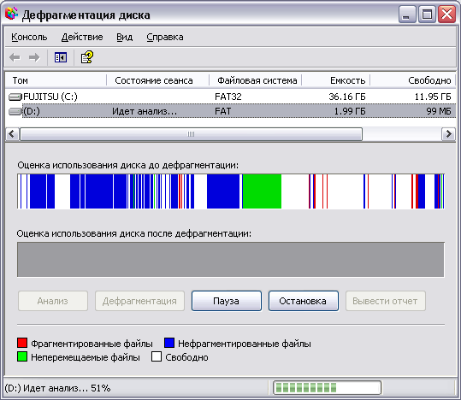

Рис. 34. Диалоговое окно Дефрагментация диска

Результат анализа будет отображен в дополнительном диалоговом окне. По результатам анализа программа делает рекомендацию - нуждается ли диск в дефрагментации или нет. При необходимости можно запустить дефрагментацию прямо из диалогового окна с результатами анализа, нажав кнопку **Дефрагментация**. Можно также ознакомиться с отчетом об анализе, нажав кнопку **Вывести отчет.**

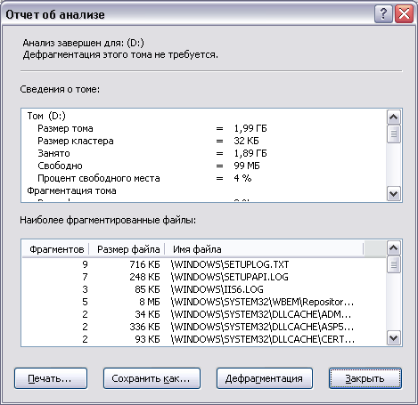

Рис. 35. Отчет об анализе диска D:

Дефрагментация может занять довольно продолжительное время, до нескольких часов. По окончании процесса появится диалог с результатами.

По окончании работы программы все файлы на жестком диске будут дефрагментированы, а свободное место будет сосредоточено в конце диска. Рекомендуется регулярно, приблизительно один раз в месяц, проводить полную дефрагментацию вашего диска, особенно если вы используете файловые системы FAT или FAT32.

# Дефрагментация диска в ОС Windows 7

Дефрагментация диска позволяет увеличить скорость работы всей системы в целом. Особенно это ощущается при загрузке приложений очень большого объема. Дефрагментацию диска в обязательном порядке необходимо было проводить на операционной системе Windows, так как со временем из-за сильной загрузки жесткого диска создавалось ощущение, что компьютер подвис, так как не откликался некоторое время на команды пользователей.

**В Windows 7 не нужно дефрагментировать диск, так как дефрагментация диска производится в фоновом режиме во время работы компьютера.** При желании можно всегда проверить необходимость дефрагментации диска. Для этого нужно:

1. Открыть папку **Компьютер** и выбрать диск, щелкнув на нем правой кнопкой мыши.
2. В появившемся контекстном меню выбрать команду **Свойства**,
3. Перейти на вкладку **Сервис**, на которой расположены кнопки запуска служебных программ. На этой вкладке нажать кнопку **Выполнить дефрагментацию**.

В результате запустится программа **Дефрагментация диска**, встроенная в **Windows 7.**

В окне программы можно увидеть:

* расписание запуска дефрагментации дисков,
* время и дату следующего запланированного запуска,
* дату последнего запуска программы дефрагментации диска для каждого раздела жесткого диска.

При желании **можно изменить расписание запуска дефрагментации диска,** нажав на кнопку **Настроить расписание.**

|  |
| --- |
| Рис. 36. Диалоговое окно Дефрагментация диска |
|  |

Рис. 37. Настройка расписания дефрагментации диска

Как видно из скриншота программы дефрагментации, все разделы жесткого диска имеют фрагментированность 0%. Это означает, что жесткие диски не нуждаются в дефрагментации. Убедиться в этом можно, проанализировав один из дисков: выделить диск и нажать. **Анализировать диск** (рис. 7).

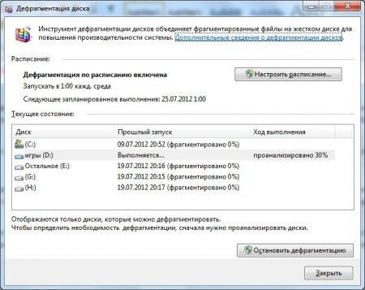

Рис. 38. Выполняется анализ диска

После проведения проверки - тот же результат, «фрагментировано 0%» (рис. 10). Windows 7 может не проводить дефрагментацию диска при фрагментации в 10%, так как считает это нормой.

При удалении с диска большого объема информации появится большое количество разбросанных свободных кластеров. Дефрагментация жесткого диска может занять значительное время и если вам нужно срочно записать на это место такой же большой объем информации, можно произвести ручную дефрагментацию. Это не обязательно, так как при наличии свободного места на диске **Windows 7** в фоновом режиме сама проведет дефрагментацию при следующем запуске планировщика.

**Под ручной дефрагментацией понимается полное удаление файлов с выбранного раздела диска, предварительно скопировав их на соседний диск.** После удаления все кластеры получатся свободными, и вся записываемая информация будет записана в строгую последовательность кластеров. При этом процесс переноса, удаления и обратной записи файлов займет намного меньше времени, чем дефрагментация этого диска.

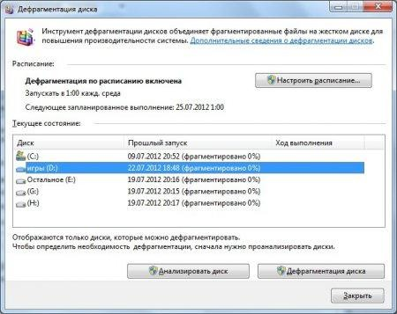

Рис. 39. Результат анализа диска

# Выполните практическое задание:

1. Используя стандартную программу **Дефрагментация диска**, выполните оценку фрагментированности файлов на собственном флеш-диске и, если требуется, выполните дефрагментацию этого диска.

# Выпишите в файл все параметры, перечисленные в окне диафрагметации диска.

1. В сети Internet найдите информацию о современных программах дефрагментации диска. Оформите в тетради конспект о возможностях 2 программ данного типа.

# Задание 3. Очистка диска

**Изучить теоретический материал темы, оформить конспект в тетради.**

В процессе работы на дисках могут накапливаться файлы, содержащие уже ненужную информацию. Это могут быть различные временные, резервные или иные файлы. Постепенно накапливаясь, эти файлы могут бесполезно

занимать большие объемы дисковой памяти. Поэтому нужно периодически подвергать ревизии имеющиеся на диске файлы, чтобы удалять все файлы, ставшие ненужными.

# Для того чтобы выполнить очистку диска, нужно:

* + открыть окно **Свойства** выбранного диска;
  + перейти на вкладку **Общие**;
  + нажать кнопку **Очистка диска**;
  + в окне **Очистка диска** просмотреть результаты.

При запуске стандартная утилита Windows проводит анализ файлов, после чего показывает, сколько свободного места появится на диске после удаления файлов разных типов.

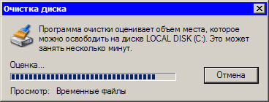

Рис. 40. Выполняется анализ диска

Программа предлагает очистить корзину, временные Интернет-файлы, временные файлы, созданные разнообразными приложениями и хранящиеся в папке Temp, файлы установки MS Office.

В верхней части окна указано, какой именно объем дисковой памяти может быть освобожден в результате выполнения очистки. С помощью кнопки **Просмотр файлов** можно просмотреть список файлов, которые подготовлены к удалению в группе (рис. 41).

Последние обычно записываются на жесткий диск при установке офисного пакета на тот случай, если пользователь вдруг захочет добавить ка- кие ни будь компоненты, а диска с инсталляцией у него под рукой не окажется. Если удаление всех предложенных программой файлов не даст результата, можно попытаться получить дополнительное пространство на диске, уда- лив ненужные приложения, старые контрольные точки восстановления системы или неиспользуемые компоненты. Среди последних Outlook Expresss, Windows Messenger, MSN Explorer и прочие программы, которыми большинство пользователей никогда не пользуется.

Итак, для фактического выполнения очистки в окне **Очистка диска**

нужно:

* + выполнить анализ подготовленных к удалению файлов и групп файлов;
  + включить флажки тех групп файлов, которые следует удалить;
  + нажать кнопку **ОК** или клавишу **Enter**;
  + после завершения очистки закрыть окно **Свойства** очищенного диска.

|  |  |
| --- | --- |
| Рис. 41. Вкладка Очистка диска окна Очистка диска | Рис. 42. Вкладка Дополнительно окна Очистка диска |

# Выполните практическое задание:

В сети Internet найдите информацию о современных программах очистки диска. Оформите в тетради конспект о возможностях 2 программ данного типа.

# Контрольные вопросы:

1. Опишите алгоритм выполнения проверки диска на наличие ошибок
2. Опишите алгоритм выполнения дефрагментации диска в ОС Windows
3. Опишите алгоритм выполнения дефрагментации диска в ОС Windows 7
4. Опишите алгоритм выполнения очистки диска в ОС Windows
5. Приведите примеры современных программ – дефрагментаторов, укажите их функциональные возможности
6. Приведите примеры современных программ очистки диска, укажите их функциональные возможности

# Реестр Windows

**Цель:** изучить назначение и возможности реестра, научиться выполнять настройки в системном реестре.

**Реестр — это** база данных в Windows, которая содержит важную информацию об оборудовании системы, установленных программах и настройках, а также о профиле учетных записей компьютера.

Реестр заменяет собой большинство текстовых ini-файлов, которые ис- пользовались в Windows 3.x, а также файлы конфигурации MS-DOS (напри- мер, Autoexec.bat и Config.sys).

Windows постоянно обращается к информации в реестре.

Версии реестра для разных версий операционных систем семейства Windows имеют определенные различия.

При запуске операционной системы происходит до тысячи обращений к реестру, а при работе на ПК в течение одного сеанса работы - до 10 тысяч!

Отдельные компоненты реестра хранятся в оперативной памяти ПК в течение всего сеанса работы.

Запись (считывание) информации в реестр (из реестра) происходит постоянно: например, при установке какой-нибудь программы вся информация, необходимая для запуска и работы этой программы, записывается в реестр. Если мы устанавливаем новое устройство, в реестре будет отмечено, где находится его драйвер и т.д. Если же мы запускаем какую-то программу или устройство, то из реестра считывается вся необходимая для запуска программы (устройства) информация.

# Значение реестра

Значение **реестра** для Windows трудно переоценить — это основная часть операционной системы. От корректности данных **реестра** зависит эффективность работы как программного обеспечения (операционной системы и приложений), так и аппаратной части ПК. С помощью реестра можно заставить ПК или работать с максимально возможным быстродействием, или

«тормозить».

Появление всевозможных «глюков» в работе ОС говорит о том, что ка- кие-либо настройки реестра стали некорректными. При серьезном повреждении реестра операционную систему загрузить невозможно. Поэтому вирусы зачастую стараются испортить реестр или заблокировать доступ к реестру пользователя.

# Что представляет собой Реестр и где он хранится

Реестр Windows состоит из 5-ти ветвей:

1. **HKEY_CLASSES_ROOT (HKCR)** - в этой ветви содержатся сведения о расширении всех зарегистрированных в системе типов файлов (хранящиеся здесь сведения отвечают за запуск необходимой программы при открытии файла с помощью Проводника Windows);
2. **HKEY_CURRENT_USER (HKCU) -** в этой ветви содержится ин- формация о пользователе, вошедшем в систему в данный момент (здесь хранятся папки пользователя, цвета экрана и параметры панели управления);
3. **HKEY_LOCAL_MACHINE (HKLM) -** в этой ветви содержится информация об аппаратной части ПК, о драйверах устройств, сведения о загрузке Windows;
4. **HKEY_USERS (HKU) -** в этой ветви содержится информация о всех активных загруженных профилях пользователей данного ПК;
5. **HKEY_CURRENT_CONFIG (HKCC) -** в этой ветви содержится информация о профиле оборудования, используемом локальным компьютером при запуске системы.

Реестр Windowsанится в папке **Windows\System32\config** в двоичных файлах.

# Как управлять Реестром

Основным и наиболее известным инструментом администрирования Реестра Windows является утилита **Редактор реестра (Registry Editor),** входящая в состав любой копии ОС Windows (дисковый адрес утилиты - Windowsregedit.exe). Утилита имеет небольшой размер – около 130 КБ.

Для запуска утилиты **Редактор реестра:**

* 1. Выполните команду **Пуск - Выполнить ...**
  2. В поле **Открыть:** введите **regedit**.

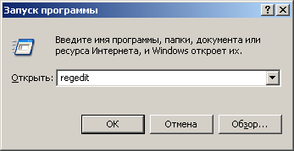

Рис. 88. Диалоговое окно Выполнить

Интерфейс **Редактора реестра** представляет собой обычное окно со строкой заголовка, строкой меню (**Файл, Правка, Вид, Избранное, Справ- ка**).

Рабочее окно **Редактора реестра** разделено на две части:

1. в левой (**Панель разделов**) отображаются ветви, разделы и под- разделы,
2. в правой (**Панель параметров**) - параметры выбранного элемен- та реестра.

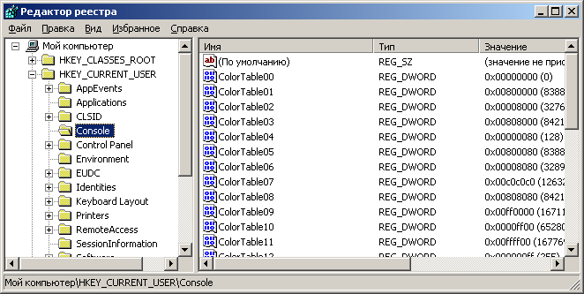

Рис. 89. Диалоговое окно Редактор реестра

Так называемые **«точки восстановления» — это копии реестра Windows**. Они широко используются пользователями при возникновении различных проблем, как с операционной системой, так и с прикладным программным и аппаратным обеспечением. Точки восстановления позволяют выполнить откат на тот момент, когда система работала нормально.

Обычно не нужно изменять реестр вручную, поскольку программы и приложения вносят все необходимые изменения автоматически. Неправильное изменение реестра может привести нерабочее состояние компьютера. Однако если в реестре появляется поврежденный файл, возможно, вам потребуется осуществить изменения.

# Рекомендуется сделать резервную копию реестра перед внесением изменений.

Нужно изменять только те значения в реестре, которые вы понимаете или если вы получили указания из источника, которому доверяете.

# Установка разрешений на разделы реестра

Как для других объектов Windows, можно назначить разрешения разделам реестра, чтобы указать действия, которые определенные пользователи или группы могут совершать с выбранным разделом.

Например, предотвратить возможность удаленного доступа пользователей к реестру, изменив разрешения на раздел **winreg**.

Установка разрешений оказывает действие не только на других пользователей, но и на вас. Например, можно предотвратить автоматическое открытие редактором реестра последнего использовавшегося ключа при следующем запуске, установив права на раздел, где хранится эта информация. То есть если редактор реестра не сможет прочесть этот раздел, он не сможет открыть последний использованный раздел, а вместо этого откроет корень реестра.

**Внимание:** будьте аккуратны при установке разрешений в реестре. Неверное назначение прав перекроет вам доступ к важным ключам реестра или даже лишит систему возможности функционирования.

Для установки разрешений на раздел реестра можно использовать один и тот же метод как в Professional, так и в Home Edition. Откройте редактор реестра, выберите раздел, на который нужно установить разрешения, и выполните команду **Правка - Разрешения**, чтобы открыть диалоговое окно **Разрешения**.

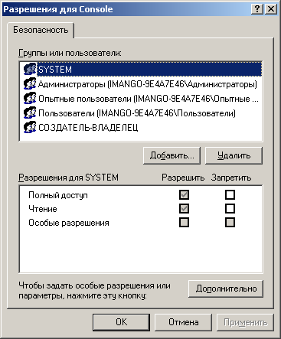

Рис. 90 Диалоговое окно Разрешения

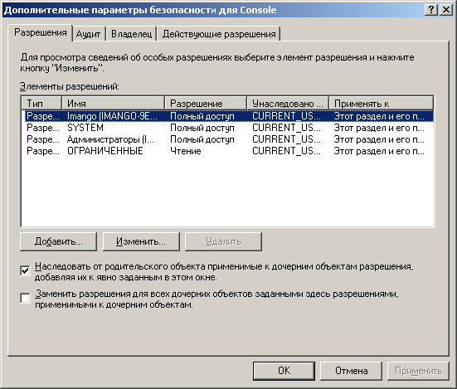

Рис. 91. Диалоговое окно Дополнительные параметры безопасности

Это окно используется для добавления или удаления пользователей и групп, для изменения разрешений пользователей или групп на данный раз- дел. Диалоговое окно **Разрешения** (Permissions) дает доступ лишь к некоторым разрешениям. Чтобы назначить дополнительные разрешения, выберите

**Дополнительно** (Advanced), открыв диалоговое окно **Дополнительные параметры безопасности** (Advanced Security Settings).

Диалоговое окно **Дополнительные параметры безопасности** содержит два варианта, которые определяют применение разрешений:

1. **Наследовать от родительского объекта применимые к дочерним объектам разрешения** (Inherit from parent the permission entries that apply to child objects). При включении параметра выбранный раздел наследует разрешения от родительского раздела.
2. **Заменить разрешения для всех дочерних объектов, заданными здесь разрешениями, применимыми к дочерним объектам** (Replace permission entries on all child objects with entries shown here that apply to the child). Включите этот параметр, чтобы применить выбранные разрешения реестра ко всем подразделам выбранного в данный момент раздела.

# Что можно изменить в системном реестре:

1. **Отключить Dr.Watson** - отладчик, который по умолчанию за- пускается при каждом сбое в работе.

Чтобы его отключить, нужно запустить редактор реестра: в меню **Пуск** выберите пункт **Выполнить.** Откроется окно запуска программ. Напишите в нем **regedit** и нажмите кнопку **ОК.**

В левой части редактора реестра выбрать последовательно:

# HKEY_LOCAL_MACHINE - SOFTWARE - Microsoft - Windows NT

* **CurrentVersion - AeDebug,** находим там параметр **Auto** (появится в правой части редактора реестра).

В контекстном меню параметра Auto нужно выбрать пункт **изменить.**

В открывшемся окне значение параметра нужно изменить на 0, нажать

ОК.

Dr.Watson отключено. После такого изменения реестра при возникновении ошибки система будет предлагать либо закрыть приложение, либо передать отладчику для исправления.

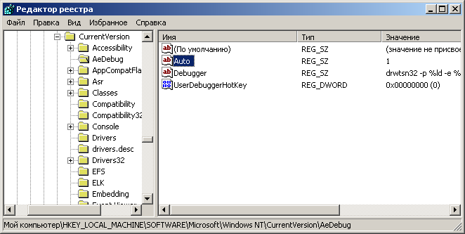

Рис. 92. Выбор параметра Auto

# Если ваш компьютер отформатирован в NTFS, открытие папок с большим количеством файлов, что на нем содержатся, происходит довольно медленно, так как Windows каждый раз обновляет метку последнего доступа к файлам и на это тратится определенное время. Эту функцию также можно отключить.

Запустить редактор реестра, в левой его части перейти:

# HKEY_LOCAL_MACHINE - SYSTEM - CurrentControlSet - Control

* **FileSystem.**

Теперь в правой части редактора создать новый параметр **DWord**, называем его **NtfsDisableLastAccessUpdate** и присваиваем ему значение **1**. Для этого в правой части редактора реестра в контекстном меню выбрать **Создать** - **Параметр DWORD**

В правой части редактора появляется новый параметр.

Далее его нужно переименовать на **NtfsDisableLastAccessUpdate,** в контекстном меню этого параметра выбрать **изменить**. В поле **Значение** ставим **1**, в **системе исчисления** отметить **шестнадцатеричная** и нажать **ОК**.

# Еще один параметр в реестре, который можно изменить - скорость открывания меню Пуск. По умолчанию, оно открывается с задержкой 400 миллисекунд.

Чтобы уменьшить эту задержку, нужно открыть редактор реестра, в левой части редактора перейти:

# HKEY_CURRENT_USER - ControlPanel - Desktop.

Теперь в правой части нужно найти параметр **MenuShowDelay.**

В контекстном меню параметра выбрать пункт **изменить**. Далее в поле

**значение** отметить **0** и нажать **ОК**.

Теперь меню **Пуск** будет открываться без задержек.

# Установить приоритет запросов на прерывание (IRQ) для

**«CMOS и часы», что должно увеличить производительность системной платы.** Сначала надо определить, какой запрос на прерывание использует это устройство (как правило, IRQ08, но лучше убедиться).

Удерживая **Win** нажать клавишу **Pause Break** (**Break**). В окне **Свойст-а системы** на вкладке **Оборудование** нажать кнопку **Диспетчер устройств**.

В разделе **Системные устройства** в контекстном меню пункта **CMOS и часы** выбрать **Свойства**.

В появившемся окне перейти на вкладку **Ресурсы**, найти и запомнить (записать в файл) значение IRQ для устройства, закрыть все окна.

Запустить **Редактор реестра** (см. выше) и в разделе **HKEY_LOCAL_MACHINE \ System \ CurrentControlSet \ Control \ PriorityControl** создать новый **DWORD-параметр** с названием **IRQ ** Priority** (где '**\*\***' номер IRQ, который вы запомнили), установить для него значение «1».

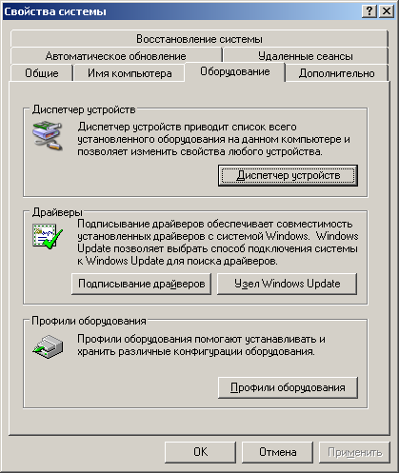

Рис. 93. Диалоговое окно Свойства системы

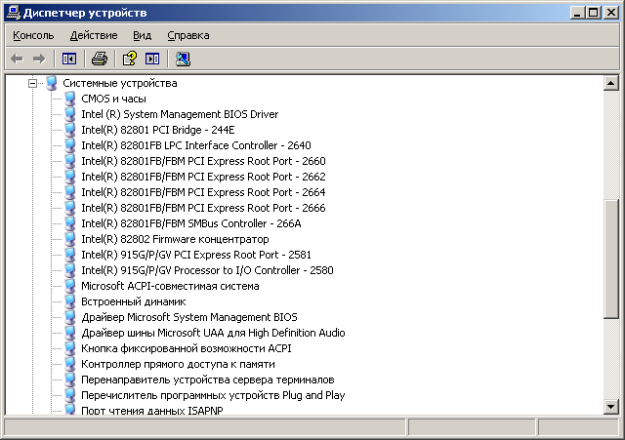

Рис. 94. Диалоговое окно Диспетчер устройств

# Отключить POSIX:

открыть **Редактор реестра** и в разделе **HKEY_LOCAL_MACHINE\SYSTEM\ CurrentControlSet \ Control Ses- sionManager \ SubSystems** удалить параметры **Optional** и **Posix.**

# Отключить кэширование DLL:

в разделе **HKEY_LOCAL_MACHINE \ SOFTWARE \ Microsoft \ Windows \ Current Version \ Explorer** создать новый **DWORD-параметр** с названием **lwaysUnloadDLL** и значением **1**.

# Можно отключить сообщения об окончании свободного места на дисках:

в разделе **HKEY_CURRENT_USER \ Software \ Microsoft \ Windows \ CurrentVersion \ Policies \ Explorer** создать **DWORD-параметр** под названием **NoLowDiskSpaceChecks** и значением **1**.